浮球式压力计检定规程

1 范围

本规程适用于测量范围上限2 kPa～10
定和使用中检验。

MPa的浮球式压力计的首次检定、后续检

2 引 用 文 献

本规程引用下列文献：
JJG 99--2006 砝码检定规程
使用本规程时，应注意使用上述引用文献的现行有效版本。

3 概述

浮球式压力计主要由浮球、喷嘴、砝码架、专用砝码、流量调节器、气体过滤器和
底座等组成。
浮球式压力计是利用一枚精密的圆球置于圆筒形或圆锥形喷嘴口，砝码架和专用砝 码作用于球体的顶端，气体通过流量调节器和过滤器喷向球体，喷嘴内的压力作用在球 体下部使圆球在喷嘴内浮起。当气体作用在浮球上的力与浮球、砝码架和专用砝码的重
力相平衡时，浮球式压力计就能输出一个稳定而准确的压力。
浮球式压力计按流量调节方式分为流量手动调节浮球式压力计和流量自动调节浮球
式压力计两种。如图1、图2所示。

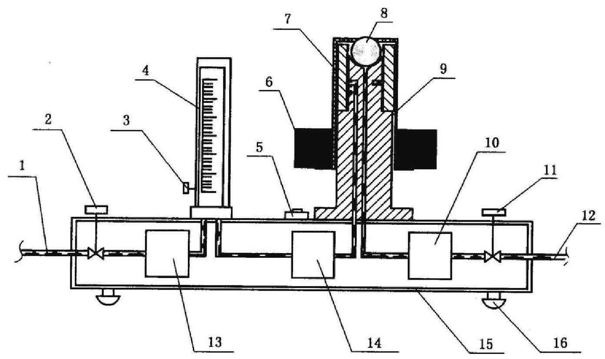
图 1 流量手动调节浮球式压力计结构示意图
1—气源；2-气源开关；3—流量计调节阀门；4—流量计；5—水平泡；6—专用砝码；
7 — 砝码架；8—浮球；9—喷嘴；10—压力稳定器；11—输出开关；12—输出；
13—过滤器；14—流量稳定器；15—底座；16—调平脚

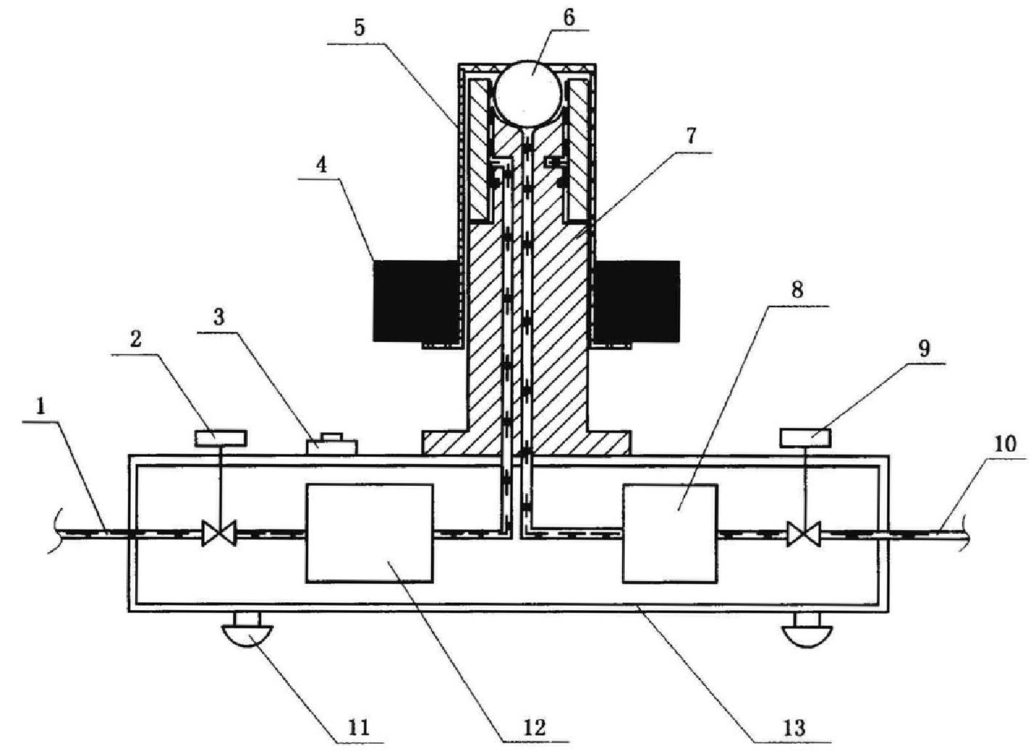

图 2 流量自动调节浮球式压力计结构示意图
1—气源；2-气源开关；3—水平泡；4—专用砝码；5—砝码架；6—浮球；7--喷嘴；8—压力稳定器
9---输出开关；10—输出；11—调平脚；12—流量调节器(自动);13一底座

4 计量性能要求

4.1 准确度等级
浮球式压力计的准确度等级和最大允许误差应符合表1的规定。
表 1 准确度等级和最大允许误差
准确度  等级 | 最大允许误差
准确度  等级 | 测量范围上限  ≤2 kPa～25 kPa | 测量范围上限>25 kPa～10 MP
0.02级 | 十0.02%FS | 压力值在测量范围上限10%以  上 时 ， 为 实 际 测 量 压 力 值 的  ±0.02% | 压力值在测量范围上限10%以  下时，为测量范围上限10%的  ±0.02%
0.05级 | ±0.05%FS | 压力值在测量范围上限10%以  上 时 ， 为 实 际 测 量 压 力 值 的 | 压力值在测量范围上限10%以  下时，为测量范围上限10%的

 |  | ±0.05% | 士0.05%
4.2 浮球有效面积
浮球式压力计浮球有效面积的最大允许误差应符合表2的规定。

表 2 浮球有效面积最大允许误差

准确度等级 | 浮球有效面积最大允许误差
0.02级 | ±0.01%
0.05级 | ±0.02%
4.3 专用砝码、砝码架(含浮球)质量
浮球式压力计专用砝码、砝码架(含浮球)质量的最大允许误差应符合表3的
规定。
表 3 专用砝码、砝码架 (含浮球) 质量最大允许误差

准确度等级 | 专用砝码、砝码架(含浮球)质量最大允许误差
0 . 0 2 级 | 土0.008%
0.05级 | 士0.02%
4.4 垂直度
浮球式压力计浮球喷嘴中心线与水平面垂直度的偏差应符合表4的规定。
表 4 垂直度

准确度等级 | 垂直度不大于
0.02级 | 2'
0.05级 | 5'
4.5 鉴别力
浮球式压力计的鉴别力应小于能产生相当于最大允许误差10%压力的砝码质量值。
4.6 气源变化影响
4.6.1 压力变化影响
对于流量自动调节浮球式压力计，当气源压力在生产厂商规定的范围内变化时，浮
球式压力计输出压力的变化量应符合表5的规定。
表 5 压力变化影响

准确度等级 | 输出压力变化不大于
0.02级 | 0.005%
0.05级 | 0.02%
4.6.2 流量变化影响
对于流量手动调节浮球式压力计，当气源流量在0.5个分度范围内变化时，浮球式
压力计输出压力的变化量应符合表6的规定。
表 6 流量变化影响

准确度等级 | 输出压力变化不大于
0.02级 | 0.005%
0.05级 | 0.02%

4.7 浮球有效面积周期变化率
浮球有效面积周期变化率是指本次和上周期检定有效面积的差值与上周期检定有效
面积的比值。
检定后，浮球式压力计浮球有效面积周期变化率应符合表7的规定。
表 7 浮球有效面积周期变化率

准确度等级 | 浮球有效面积周期变化率不大于
0.02级 | 0.01%/年
0.05级 | 0.02%/年

5 通用技术要求

5.1 外观
5.1.1 浮球式压力计底座的铭牌上应标有名称、型号、仪器编号、测量范围、准确度 等级、制造商名称和出厂日期等标记。
5.1.2 浮球式压力计的喷嘴和浮球表面应洁净、光滑，不得有影响计量性能的锈蚀、 疤痕、毛刺等缺陷。
5.1.3 浮球式压力计的底座上应有完好的水准仪和水平调节螺钉。
5.2 专用砝码和砝码架
5.2.1 专用砝码和砝码架上应标有仪器编号、压力标称值以及专用砝码的顺序编号。
5.2.2 同一标称值的专用砝码一般应具有相同的形状和尺寸。
5.2.3 专用砝码和砝码架有调整腔的，调整塞不得高于专用砝码和砝码架的表面。
5.2.4 专用砝码和砝码架应选用无磁金属材料。
5.3 浮球工作的稳定性
浮球式压力计在全量程范围内，浮球工作应平稳，不应有影响计量性能的跳动或抖
动现象。

6 计量器具控制

计量器具控制包括首次检定、后续检定和使用中检验。
6.1 检定项目
浮球式压力计的检定项目见表8。
表 8 检定项目
检定项目 | 首次检定 | 后续检定 | 使用中检验
5 . 1 外 观 | 十 | 十 | —
5.2 专用砝码和砝码架 | 十 | 十 | —

5.3 浮球工作的稳定性 | 十 | 十 | 十
4.2 浮球有效面积 | 十 | 十 | 十
4.3 专用砝码、砝码架(含浮球)质量 | 十 | 十 | 十

表8(续)

检定项目 | 首次检定 | 后续检定 | 使用中检验
4 . 4 垂 直 度 | 十 | 十 | 十
4 . 5 鉴 别 力 | 十 | 十 | 十
4 . 6气源变化影响 | 十 | 十
4.7浮球有效面积周期变化率 | — | 十
注：表中“+”表示应检项目，“— ” 示可不检项目
6.2 检定条件
6.2.1 检定设备
6.2.1.1 检定用标准器
浮球式压力计的检定用标准器可以是活塞式压力(真空)计、气体活塞式压力计、
数字压力计和标准液床压力计等。
选取活塞式压力计作为标准器时，活塞有效面积的最大允许灵差应小于被检浮球式 压力计有效面积最大允许误差的12。选取其他压力计作为标准器时，每一检定点标准
器的最大允许误差绝对值小于被检浮球式压力计最大允许误差绝对值的1/3。
浮球式压为计检定用标准器的量程应尽量与被检浮球式压力计的测量范围一致，如
果无法一致的一应选取最接近被检浮球式压力计量程上限的标准器
6.2.1.2 检定用配套设备
检定用配套设备见表9。
检定用配套设备
序号 | 仪器设备多称 | 技术要求 | 用 途
1 | 标准天来武  质量比较器 | 符合规程JJG 99—2006的等级要求 | 专用砝、砝码架(含浮球)  的质量称量
2 | 标准砝码 | 符合规程JJG 99—2006的等级要求 | 专用砝码、砝码架(含浮球)  的质量称量
3 | 砝码* | 克组、毫克组 | 检定浮球有效面积、鉴别力等
4 | 专用水平仪* | 度值为1'~ | 垂直度检定
5 | 油气隔离器 | 内截面面积不小于标准活塞式压力  计活塞有效面积的50倍 | 用液体介质活塞检定时，将液  体和气体两种不同的介质隔离
注：*为必备设备。

6.2.1.3 工作介质
浮球式压力计检定用的工作介质为洁净、干燥、无油、无杂质的空气或氮气。 6.2.2环境条件
浮球式压力计的检定在温度按表10、相对湿度为80%以下的恒温室中进行。检定
前，浮球式压力计须在环境条件下放置2 h 以上，方可进行检定。

表10 环境温度

准确度等级 | 环境温度
准确度等级 | 浮球有效面积检定 | 其他项目检定
0.02级 | (20±1)℃ | (20±2)℃
0.05级 | (20士2)℃ | (20±2)℃

6.2.3 其他条件
检定时应无影响计量性能的气体流动和机械振动。

6.3 检定方法

6.3.1 外观检查
按5.1用手感和目测检查。
6.3.2 砝码和砝码架检查
按5.2用手感和目测检查。

6.3.3 浮球工作的稳定性检查
在浮球有效面积检定时，观察浮球工作的稳定性
6.3.4 垂直度检定
取下砝码架和浮球，把专用水平仪放在喷嘴上端面上，调整浮球式压力计底座上的 调平脚螺钉，使专用水平仪气泡处于中间。此时，浮球式压力计底座上的水平泡应处于 中间位置。在喷嘴上端面的任意位置上重新放置专用水平仪，读取专用水平仪气泡对中
间位置的偏离值。
6.3.5 浮球有效面积检定
6.3.5.1 检定方法
检定浮球有效面积，采用额定气源压力。
对流量手动调节浮球式压力计，使用中的应采用上次检定证书给出的压力-流量关 系；新制造和修理后的，应首先测定其压力-流量关系，测定方法见附录 A, 然后根据
新的压力-流量关系检定浮球有效面积。
当标准活塞式压力计(或活塞式压力真空计)的工作介质为气体时，将浮球式压力 计的输出直接与标准器连接。当标准活塞式压力计的工作介质为液体时，将浮球式压力
计的输出与标准器通过油气隔离器连接。
标准活塞式压力计的工作介质为液体时要确定起始平衡点，起始平衡点压力值一般 为浮球式压力计测量范围上限的10%～20%。在标准活塞与被检浮球上加放相应数量 的砝码，调整浮球式压力计的气源压力至额定值(对手动调节流量的浮球式压力计还应 按原检定证书给出的或新测得的压力-流量关系调整输入流量),并使标准活塞升至工作 位置。当标准活塞不能处于工作位置时，若标准活塞上升，则在标准活塞上加放小砝
码，若标准活塞下降，则在标准活塞上减少小砝码，直至标准活塞在工作位置时能保持 不变，则认为已达到起始平衡。起始平衡后，在标准活塞和被检浮球式压力计上加放的
所有砝码作为起始平衡质量，必须保持不变。
标准活塞式压力计的工作介质为气体时可不采用起始平衡法。

浮球有效面积检定时应均匀地升压、降压进行检定，检定点一般不少于5点，且尽 量在测量范围内均匀分布。每一点的检定方法与确定起始平衡的方法相同。确定平衡 后，记录每个检定点所加砝码质量，对于有起始平衡点的，则应计算起始平衡点后所加
砝码质量。
标准活塞式压力计的工作介质为液体时，各点检定完后，须对起始平衡点进行复 测，检定前后起始平衡质量之差不得超过相当于该点最大允许误差的10%压力的小砝
码质量，否则应重新检定。
根据公式(1)计算各检定点的浮球有效面积：
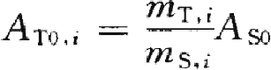 (1)
式 中 ：A 被检浮球式压力计在第 i 个压力检定点计算得到的浮球有效面积，m²;
Aso 标准活塞式压力计活塞有效面积， m²;
mr; 起始平衡点后，被检浮球式压力计第 i 个检定点相对于平衡点增加的砝
码质量， kg;
ms.—— 起始平衡点后，标准活塞式压力计第i 个检定点相对于平衡点增加的砝
码质量， kg。
注：在不采用起始平衡法时， mr; 为加在被检浮球式压力计上所有砝码、砝码架(含浮球)的
质量； ms, 为加在标准活塞式压力计上所有砝码、活塞及其连接件的质量。
当标准器不是活塞式压力计时，则在每个检定点记录浮球式压力计所加砝码质量和
标准器的压力实际值。
根据公式(2)计算各检定点的浮球有效面积：

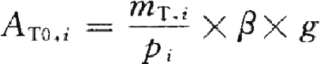
式中：β——检定地点空气浮力修正系数，见附录 B;

(2)

g—— 检定地点重力加速度， m/s²;
mrx—— 在第i 个检定点，被检浮球式压力计上所有砝码、砝码架(含浮球)的质
量 ，kg;
p;—— 标准器在第i 个检定点的压力实际值， Pa。
6.3.5.2 浮球有效面积计算
根据公式(3)计算浮球有效面积平均值：

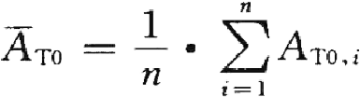
其中， n 为检定次数。
有效面积值的实验标准差 s₄ 为
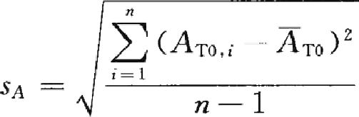

以上内容仅为本文档的试下载部分，为可阅读页数的一半内容。如要下载或阅读全文，请访问：https://d.book118.com/796143122033010033

